Seminarska naloga

Vas Hrastovlje je tipična mediteranska vasica s kamnitimi hišami, strnjenimi uličicami, portoni in portali iz belega kraškega kamna. Nad vasjo lahko na kraški vzpetini občudujemo četverokotno taborsko obzidje in cerkev z visokim zvonikom.
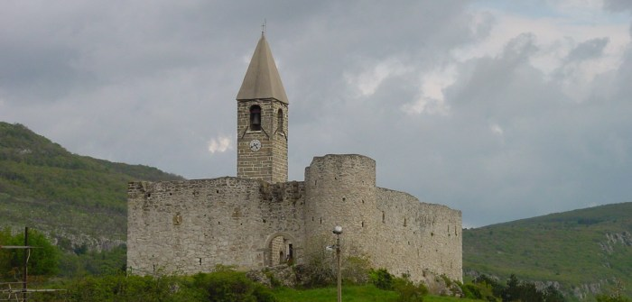
Hrastoveljska cerkev

TURŠKI VPADI

V prvem obdobju trških vpadov na slovensko ozemlje (1408-1415) je šlo za roparske pohode. Manjše turške skupine so vdirale v slovenske dežele in se s plenom vračale domov. Od 1415 do 1469 ni bilo turškega vpada v slovensko deželo. Kljub temu pa so se pripravljali na obrambo pred Turki. Mesta so utrjevala svoja obzidja (Ljubljana, Slovenj Gradec) plemstvo pa je popravljalo dotrajana grajska obzidja. V drugi fazi so imeli Turki namen deželo osvojiti. Zrasel je strateški pomen mestnih naselbin, zato je cesar nekaterim trgom podelil mestne pravice in s tem pravico do gradnje obzidja (Kraškemu,Kočevju, Višnji gori, Ložu, Radovljici). Obramba slovenskih dežel je bila naloga deželnega plemstva. Taka obramba je bila ob nenadnem napadu neučinkovita, zato so se uveljavili tabori. Na podeželju so utrdili za obrambo najpogosteje cerkve ali župnišča. Takšni tabori so npr. nastali v Konjicah, Žalcu. Tudi naslednje obdobje turških vpadov med 1520 in 1532 je pomenilo za slovenske dežele težke čase. Sultanov pohod prosti Dunaju leta 1532 in umik skozi Maribor,Ptuj, Celje, kjer so napravili Turki ogromno škode sta pomenila konec obdobja velikih turških vpadov.

TABORSKO OBZIDJE – zavetišče pred udori Turkov

Kot posledica utrjevanja zaradi nenehnih vojaških spopadov in nevarnosti turških vpadov je bila ob koncu 15. stoletja obzidana tudi cerkev sv.Trojice. Obzidje je grajeno iz lomljenega apnenca in poteka okrog cerkve v nepravilnem pravokotniku ter je visoko okrog osem metrov. V diagonali sta pozidana na oglih okrogla obrambna stolpa tako, da je prvi varoval edini vhod z vaške strani, drugi pa je na severovzhodnem oglu. V obeh daljših stranicah, ki sta kakor drugi dve pozidani brez temeljev kar na naravnih vrhovih žive skale, je dvoje nadstropij po sedem strelnic, sestavljeni iz rezanih plošč laporja. Spodnja vrsta je z notranje strani dosegljiva od tal, do zgornjih strelnic pa so prišli branilci po lesenih hodnikih. Obzidje je bilo nekdaj tako visoko, da je bila v njem ob vrhu še tretja vrsta strelnih odprtin, ki so na enem mestu še ohranjene. V ta obrambni sestav, je bil vključen tudi pomol nad vhodnimi vrati, s katerega so lahko na sovražnika puščali kamenje, zlivali vrelo vodo ali smolo in podobno. Ker je obzidje dajalo prebivalstvu zavetje le občasno in utrdba ni bila bivališče gospodarja ali vsaj njegovega namestnika, ne gre torej za grad, temveč je zanjo edina pravilna oznaka tabor. Z njimi so ljudje utrjevali vaške nevarnosti. Tudi hrastoveljski tabor je nastal iz istega vzroka, saj turški vpadi, ki so prihajali bodisi čez Kras ali pa ob morju, niti tem krajem niso prizanesli. Leta 1469 so Turki prvič prodrli sem. Skupaj se je od leta 1559 zvrstilo okrog 90 vpadov. Pa tudi kasneje je bilo to nemirno ozemlje na državni meji med Avstrijo in Benetkami. Zato je še naprej ostala potreba po varnejšem zavetju za vaščane.

CERKEV sv. TROJICE

Sredi obzidja stoji cerkev, ki pa je več stoletij starejša od njega. Še celo zdaj, ko je obzidje na več mestih precej nižje kakor nekdaj, se vsa stavba skriva za njim in se poganja iznad obzidja le zvonik s polkrožnimi linami in z zidano piramidasto streho z dvojnim kovanim križem na vrhu. Edino zvonik daje s svojo navpično rastjo nekaj višinskega poudarka mirno položeni gmoti cerkve, dominira pa tudi nad mogočnim obzidjem in se razgleduje ne le po vasici pod seboj, temveč daleč naokrog po prostrani pokrajini z izrazitim mediteranskem značajem. Ker je tako kot obzidje tudi cerkev pozidana na živi skali, njene stene skoraj nikjer nimajo globljih temeljev in so postavljene kar na večjih kamnih, ki segajo iz ploskve zidu.

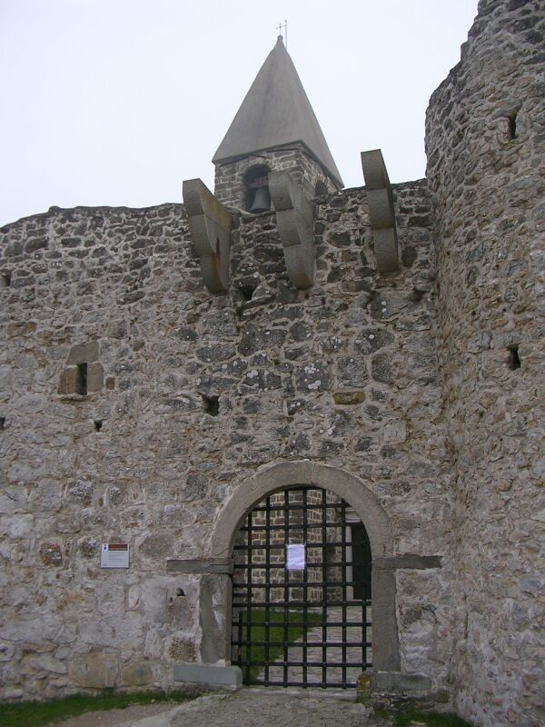ZUNANJŠČINA CERKVE
Cerkev sv.Trojice, biser srednjeveške podeželske arhitekture, zgrajena v romanski tradiciji po vzoru Evfrazijeve bazilike v Poreču, je bila postavljena med 13. in 15.stoletjem. Nikoli ni bila v celoti ometana in se razkazuje v skrbni zidavi, kakršna je značilna za vse primorsko območje, kjer je naravni kamen že od nekdaj najbolj rabljeno stavbno gradivo. Vsa cerkev je pokrita tako, kakor ob svojem nastanku, to je z debelimi, lomljenimi kamnitimi ploščami, ki jim pravijo skrli, s to prastreho mediteranskih dežel. Nima dosti oken, ker je bilo treba prostor po južnjaškem načinu poleti varovati pred pripeko, pozi pa v teh krajih tudi pred burjo. Prvotno je edino okroglo okence nad vrati, med tem ko sta obe pravokotni okni v stranskih stenah saj v dani obliki kasnejši. Tisto na južni strani ima kamnit okvir iz apnenca in močno poševno posnet rob. Na severni strani so prebili podobno okno šele ob pozidavi zakristije leta 1869, pri tem pa so uničili lep del stenskih slikarij in dragocenega napisa o njihovem nastanku in avtorstvu. Za boljšo osvetljavo notranjščine so si pri ugodnem vremenu pomagali z odpiranjem vrat. Na tisti steni desno od vhoda, so v gotski dobi na sveže ometan zid naslikali velikega sv. Krištofa. Ta je opravljal nalogo posebnega božjega priprošnjika.

NOTRANJŠČINA CERKVE
Cerkev je v primerjavi z njeno skromno zunanjščino za vsakogar pravo odkritje. Stavba sama je v notranjosti v primerjavi z drugimi spomeniki romanskega obdobja na Slovenskem prav izredna. V vzdolžni smeri razvijajoči se prostor je z dvema paroma zidanih okroglih stebrov razdeljen v tri ladje, katere stranski dve sta polovico ožji od srednje, tako da je z razmerji 1:2:1 zasnovan tloris, ki je v tem pogledu značilen za romanske stavbe. Med zidanimi stebri, ki so precej nepravilno oblikovani, pri tleh nekoliko širši, zgoraj pa brez kapitelov prehajajo v steno, se v vzdolžni smeri razpenjajo polkrožni loki, ki se brez poudarjenega vmesnega člena naslanjajo zadaj na zahodno steno, spredaj pa na oba zidova, ki delita apside med seboj. Nad temi loki se takoj začno bočiti vzdolžni banjasti oboki polkrožnega prereza, ki pokrivajo vsako od treh ladij. Oboki prehajajo v stranske in arkadne stene povsem neopazno ter brez 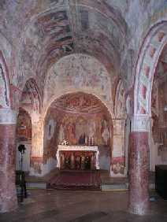slehernega poudarka. Cerkvena notranjščina še dolgo let po pozidavi ni bila tako bogato poslikana, kakor jo danes občudujemo. Slikarsko bogastvo, kakor si ga danes ogledujemo in ki daje temu spomeniku skupaj z arhitekturo posebno ceno ter ga uvrščamo na eno prvih mest v spomeniški posesti, je nastalo komaj dvesto ali tristo let po pozidavi cerkve. Cerkev je imela pet oltarjev, ki so sodili v vrsto tako imenovanih ˝zlatih oltarjev˝, okrašeni pa so bili s starimi slikarijami. Kasneje so dva oltarčka odstranili ob odkrivanju stenskih slikarij. Nekdanji glavni oltar so nadomestili z marmornim oltarjem v baročni tradiciji, ki je zavzel ves oltarni prostor. Kasneje so ga prestavili v zakristijo. Prvotno samo pobeljena in z linearno dekoracijo okrašena notranjščina cerkve je bila ob koncu srednjega veka figuralno in dekorativno poslikana od vrha do tal tako dosledno, da ni ostal ne poslikan noben še tako skrit kotiček. V celoti jo je poslikal Janez iz Kastva. Notranjost cerkve je poslikana s svetopisemskimi prizori, ki preko slikarjeve interpretacije izražajo način življenja in mišljenja tedanjega človeka. Dvanajst apostolov in Oltar milosti v srednji apsidi; Oznanjenje v južni apsidi; prizori iz Geneze, Kristusov pasijon, Trije kralji, Upodobitve mesecev z deli v obeh stranskih ladjah: Tihožitje s sirom in kruhom, pa svetniki in preroki… vse to so teme, v katerih se sakralno združuje s profanim in podaja zaključeno celoto srednjeveškega sveta, ki je vedel odgovor na vse. Nič ni nepojasnjenega, tako kot ni v cerkvi nič neposlikanega...

MRTVAŠKI PLES
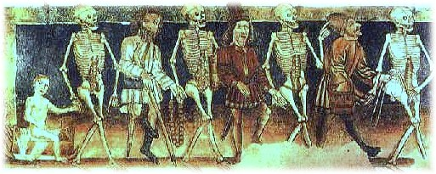Med vsemi hrastoveljskimi slikarijami zbuja največje zanimanje. Upodobljen je v srednjem pasu na južni ladijski steni in sega vse do velikega okna do zahodne fasade. Sodi med najredkejše teme v srednjeveškem slikarstvu. Njegov izbor in pomen še danes nista povsem zadovoljivo pojasnjena. Vsekakor je njegovo miselno izhodišče smrt, ki je edina za vse enako pravična in se ji nihče ne more izogniti. Z njo morajo zastopniki vseh stanov in starosti, reveži in bogataši. S to osnovno mislijo, je v svoje času gotovo uspešno nadomeščala še tako grozljivo in prepričevalno pridigo o ničnosti tega sveta in o nesmislu pehanja za njegovimi miki.

VIRI LITERATURE

- Internet
- Stane Berzelak: Zgodovina 1 za tehniške in druge strokovne šole (učbenik)
- Marijan Zadnikar: Hrastovlje (knjiga)

